

ООО «ЭЛЕКТРОКОМПЛЕКТ»

**Россия, 614056, г. Пермь, ул. Соликамская 273А, тел/факс 263-18-18**

**Р/с 40702810649500110243 в Мотовилихинском ОСБ№1793 в Западно-Уральском банке Сбербанка РФ г. Перми,**

**Кор./с 30101810900000000603; БИК 045773603; ИНН 5906034248; КПП 590601001; ОКПО 43056554; ОКОНХ 80200, 71100**

Бланк заказа элитных адресных знаков.

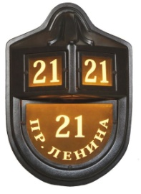Название улицы:_____________________________________

Номер дома:________/___

Название улицы:______________________________

Номер дома:________/___

ФИО заказчика:____________________________________________________________

№ телефона:___________________________________

Принято ________________________________________________рублей

………………………………………………………………………………………………………………………………………………

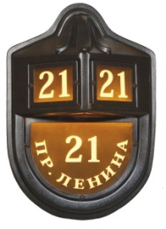Название улицы:____________________________________

Номер дома:________/___

Название улицы:______________________________

Номер дома:________/___

ФИО заказчика:____________________________________________________________

№ телефона:___________________________________

Принято ________________________________________________рублей

***Ваш менеджер: Гордеев Константин Владимирович***

***Тел.факс+7(342) 2700-517 т. сот. +7(982) 498-19-82***

*Электронная почта:* [*Gordeev_kostya@mail.ru*](mailto:Gordeev_kostya@mail.ru)[*Kostya@elc.ru*](mailto:Kostya@elc.ru)

Посетите наши сайты:

Каталог Пульс Цен **-** [***www.elektrokomplekt.pul.ru***](http://www.elektrokomplekt.pul.ru)[***www.elc.ru***](http://www.elc.ru)